CÂU HỎI PHỎNG VẤN CHUYÊN MÔN CNCH HỆ ĐHTG
Câu 1: Bản vẽ Shopdrawing là gì
- Bản vẽ Shopdrawing (bản vẽ thi công chi tiết) là bản vẽ được triển khai cụ thể hóa từ bản vẽ thiết kế nhằm phục vụ trực tiếp cho việc lắp đặt, gia công và thi công thực tế tại công trường
- Bản vẽ Shopdrawing (bản vẽ thi công chi tiết) là bản vẽ được triển khai cụ thể hóa từ bản vẽ thiết kế nhằm phục vụ trực tiếp cho việc lắp đặt, gia công
- Bản vẽ Shopdrawing (bản vẽ thi công chi tiết) là bản vẽ được triển khai cụ thể hóa từ bản vẽ thiết kế nhằm phục vụ trực tiếp cho việc lắp đặt, gia công và thi công thực tế tại công trường
Đáp án đúng: A
Câu 2: Ký hiện BOD Trên bản vẽ nghĩa là gì
- Cao độ tính đến tim ống (thường dùng trong bản vẽ điều hòa thông gió để kiểm tra khoảng cách va chạm với trần)
- Cao độ tính đến đỉnh ống (thường dùng trong bản vẽ điều hòa thông gió để kiểm tra khoảng cách va chạm với trần)
- Cao độ tính đến đáy ống (thường dùng trong bản vẽ điều hòa thông gió để kiểm tra khoảng cách va chạm với trần)
Đáp án đúng: C

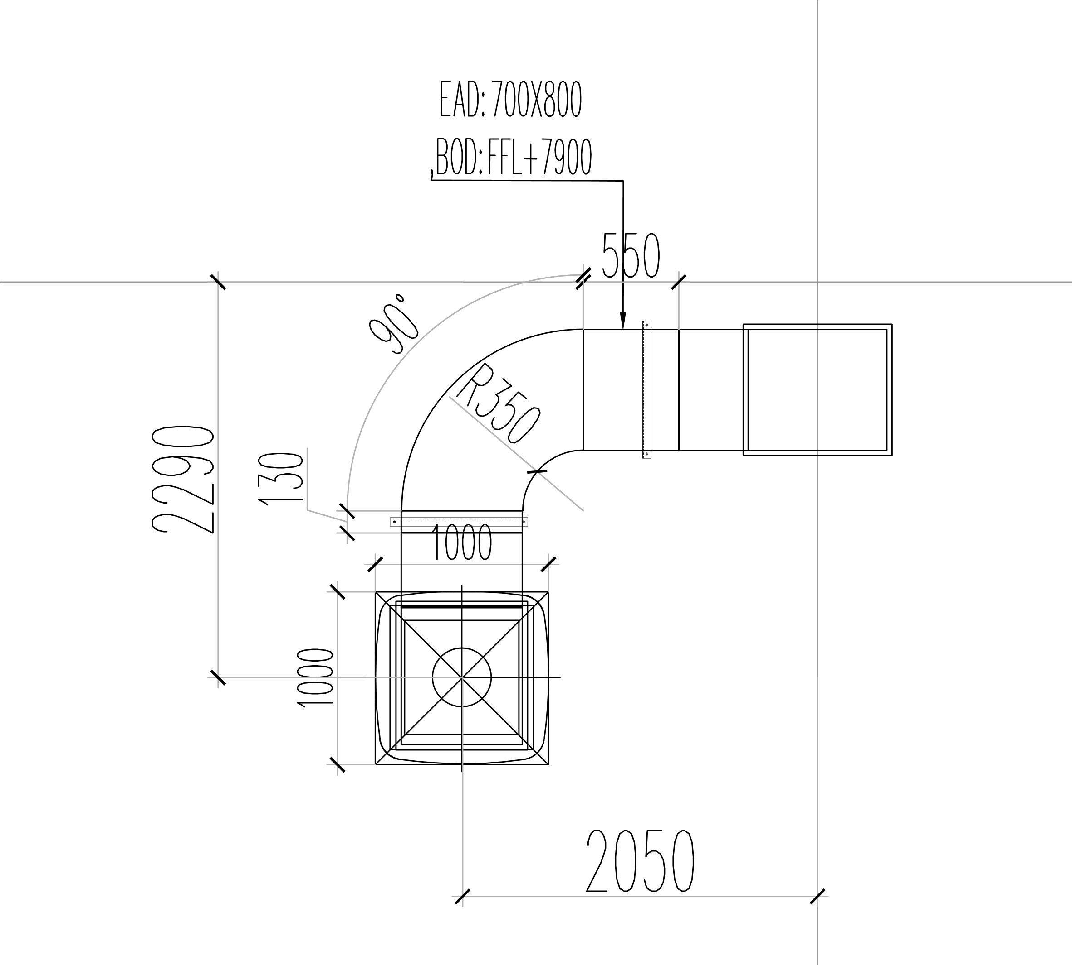
Câu 3: Trên bản vẽ ghi EAD 700x800-BOD=FFL+7900 nghĩa là gì
A.Ống gió tươi, kích thước 700x800 Cao độ từng đáy xuống sàn hoàn thiện là 7.9M
B.Ống gió thải, kích thước 700x800 Cao độ từng đáy xuống sàn hoàn thiện là 7.9M
C.Ống gió thải, kích thước 700x800 Cao độ từng đỉnh xuống sàn hoàn thiện là 7.9M
Đáp án đúng: B
Câu 4: Ký hiệu Cos +3900 (hoặc Cos +3.900) trên bản vẽ kỹ thuật/kiến trúc có nghĩa là gì
- Cos$+3900$: Đại diện cho độ cao $3.900\text{ mm}$ (tương đương $3,9\text{ mét}$). Trong bản vẽ xây dựng, cao độ luôn quy đổi và tính bằng đơn vị mét (m).
- Cos$+3900$: Đại diện cho độ dốc
- Cos$+3900$: Đại diện cho khoảng cách, kích thước
Đáp án đúng: A

Câu 5:Khi nhận bản vẽ thi công đường ống gió, anh/chị cần kiểm tra những thông số quan trọng nào trước khi tiến hành gia công hoặc lắp đặt
- Kích thươc, chủng loại ống , kiểu kết nối ống, vị trí phụ kiện lắp đặt;
- Tuyến đi, cao độ đường ống, kích thươc, chủng loại ống , kiểu kết nối ống, vị trí phụ kiện lắp đặt;
- Tuyến đi, cao độ đường ống, kích thươc, chủng loại ống , kiểu kết nối ống.
Đáp án đúng: B
Câu 3: Kể tên các loại van đường ống gió?
- OBD (Opposed Blade Damper): Van cánh chỉnh trên miệng gió, NRD (Non Reture Damper): Van 1 chiều, FD/ MFD(Fire Damper/ Motorized Damper): Van ngăn cháy lan, PRD (Pressure Relief Damper): Van xả áp, SD (Smoke Damper): Van ngăn khói.
- VCD (Volume control damper): Van chỉnh gió, OBD (Opposed Blade Damper): Van cánh chỉnh trên miệng gió, NRD (Non Reture Damper): Van 1 chiều, FD/ MFD(Fire Damper/ Motorized Damper): Van ngăn cháy lan, PRD (Pressure Relief Damper): Van xả áp, SD (Smoke Damper): Van ngăn khói.
- VCD (Volume control damper): Van chỉnh gió, OBD (Opposed Blade Damper): Van cánh chỉnh trên miệng gió, NRD (Non Reture Damper): Van 1 chiều, FD/ MFD(Fire Damper/ Motorized Damper): Van ngăn cháy lan, PRD (Pressure Relief Damper): Van xả áp
Đáp án đúng: B
Câu 6: Kể tên các hệ thống thông gió thường gặp trong hệ thống cơ điện
- Ống gió thải, ống gió tươi, ống gió hút khói, ống gió bù khí, ống gió hút mùi bêp, WC
- Ống gió tươi, ống gió hút khói, ống gió bù khí, ống gió hút mùi bêp, WC
- Ống gió thải, ống gió tươi, ống gió hút khói, ống gió bù khí,
Đáp án đúng: A
Câu 7: Khớp nối ống gió tôn thông thường gồm loại nào?
- Nẹp C hoặc TDC
- Nẹp TDC
- Nẹp C
Đáp án đúng: A
Câu 8: Khoảng cách giữa các giá treo/ty treo ống gió được quy định như thế nào để ống không bị võng
- Ống kích thước cạnh lớn nhất $≤1000\text{ mm}$: Khoảng cách giá treo tối đa từ $2.5\text{m}-3.0\text{m}$,
- A. Ống kích thước cạnh lớn nhất $≤1000\text{ mm}$: Khoảng cách giá treo tối đa từ $2.5\text{m}-3.0\text{m}$, Ống kích thước cạnh lớn nhất $>1000\text{ mm}$: Khoảng cách giá treo $1.5\text{m}-2.0\text{m}$
- A. Ống kích thước cạnh lớn nhất $≤1000\text{ mm}$: Khoảng cách giá treo tối đa từ $2.5\text{m}-3.0\text{m}$.
Đáp án đúng: B

Câu 9: Làm thế nào để kiểm tra độ kín của đường ống gió sau khi lắp đặt xong
A.Phương pháp rọi đèn (Light Test): Đặt nguồn sáng mạnh (đèn pin công suất cao) vào bên trong ống gió kín và quan sát từ bên ngoài vào ban đêm hoặc trong tối. Nếu thấy tia sáng lọt ra tại các khớp nối bích, mí ghép hay góc tôn thì chỗ đó bị hở và cần bơm keo bổ sung;
B. Phương pháp thử khói / Thử áp suất : Bịt kín 2 đầu đoạn ống, bơm khói hoặc dùng máy thử rò rỉ áp suất chuyên dụng để xác định độ rò rỉ không vượt quá phần trăm cho phép;
C.Không có đáp án đúng;
D. Đáp án A,B đúng.
Đáp án đúng: D
Câu 10 : Kể tên một số mối ghép cơ bản giữa 2 ống gió
- Nẹp C, Nẹp TDC, Bích ,
- Nẹp C, Nẹp TDC , Vít ( Áp dụng cho đường ống gió tròn )
- Nẹp C, Nẹp TDC, Bích , Vít ( Áp dụng cho đường ống gió tròn )
- Đáp án đúng:C
Câu 11 : Ống gió có giới hạn chịu lửa EI 30, EI45, EI60, EI120 thường được áp dụng để lắp đặt các hệ thống nào
- Các ống gió có giớ hạn chịu lửa EI 30, EI45, EI60, EI120 thường được áp dụng để lắp đặt các tuyến ống ngoài trục kín các hệ thông thông gió sự cố ( Hút khói, Tăng áp)
- Các ống gió có giớ hạn chịu lửa EI 30, EI45, EI60, EI120 thường được áp dụng để lắp đặt các tuyến ống ngoài trục kín các hệ thông thông gió sự cố ( Hút khói, Tăng áp, Bù khí )
Đáp án đúng:A
Câu 12: Lấy những thông tin nào để thi công trên bản vẽ này ?

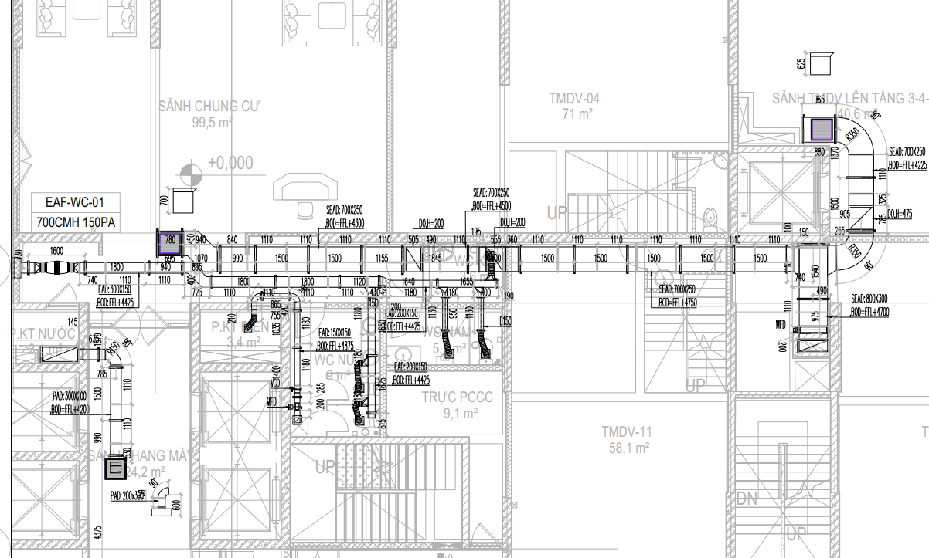
- Kích thước ống gió, Cao độ đường ống, độ dài các modun ống, vị trí các phụ kiện đường ống, khoảng cách đường ống tới vách, tường, Khoảng cách giá đỡ
- Vị trí các điểm lắp van, vị trí của gió, ống gió mềm, các điểm chân rẽ xuống cửa, Tham chiếu thêm bản vẽ chi tiết lắp đặt để gia công phần giá đỡ
- Câu A đúng
- Cả 2 đáp án A và B đền đúng
Đáp án đúng:A

